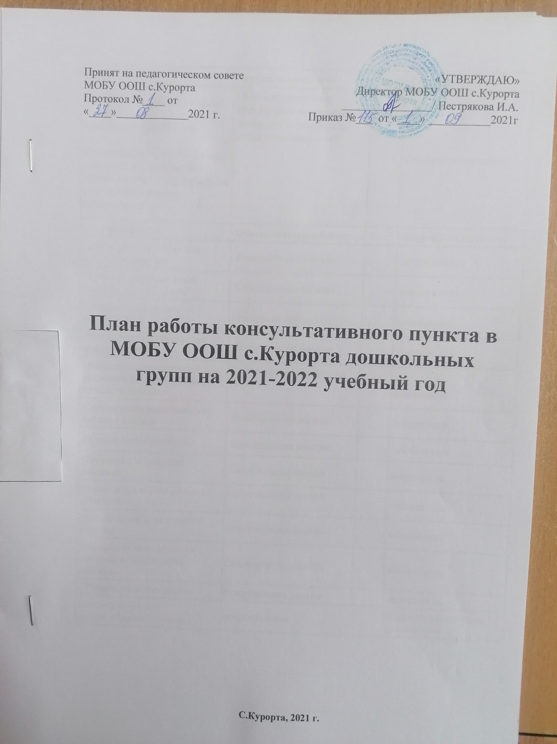

Принят на педагогическом совете  МОБУ ООШ с.Курорта  Протокол №____ от «____»_____________2021 г. | «УТВЕРЖДАЮ»  Директор МОБУ ООШ с.Курорта  ________________/ Пестрякова И.А.  Приказ №___ от «____» ___________2021г

План работы консультативного пункта в МОБУ ООШ с.Курорта дошкольных групп на 2021-2022 учебный год

С.Курорта, 2021 г.
Тема | Форма проведения | Дата | Специалисты
Формирование списков семей посещающих Консультативный пункт  Утверждение годового плана работы консультативного пункта на 2021 – 2022 учебный год, графика работы специалистов | Сбор информации о семьях, дети из которых не посещают детский сад, заполнение заявлений. |  | Старший воспитатель
«Это интересно»" | Ознакомительная беседа |  | старший воспитатель,
"Домашняя игротека для детей и родителей" | Консультация онлайн |  | воспитатель,
"Речевое развитие детей дошкольного возраста" | Консультация онлайн |  | воспитатель
«Знаете ли вы своего ребенка?..» | Консультация онлайн |  | воспитатель
"Игры на развитие мелкой моторики рук" | Консультация онлайн |  | воспитатель
«Влияние родительских установок на формирование личности ребёнка» | Консультация, дискуссия онлайн |  | воспитатель
Организация рационального питания в семье | Консультация онлайн |  | воспитатель
«Художники с пелёнок» | Консультация онлайн |  | воспитатель
«Похвала и порицание ребенка» | Консультация онлайн |  | воспитатель
Режим дня в жизни ребенка  «Чистюли» | Консультация онлайн |  | воспитатель
Музыкальная игра в жизни ребенка | Консультация онлайн |  | воспитатель
«Можно, нельзя, надо» (о моральном воспитании ребенка) | Консультация онлайн |  | воспитатель
«Учимся рисовать играя» | Консультация онлайн |  | воспитатель
Годовой отчёт о результативности работы | анкетирование |  | Старший воспитатель, воспитатели

